Cüü NSTANCIA DE SITUACI°ü•N FISCAL

Lugar y Fecha de Emisión ACAPULCO DE JUAREZ , GUERRERO A 03 DE
OCTUBRE DE 2022

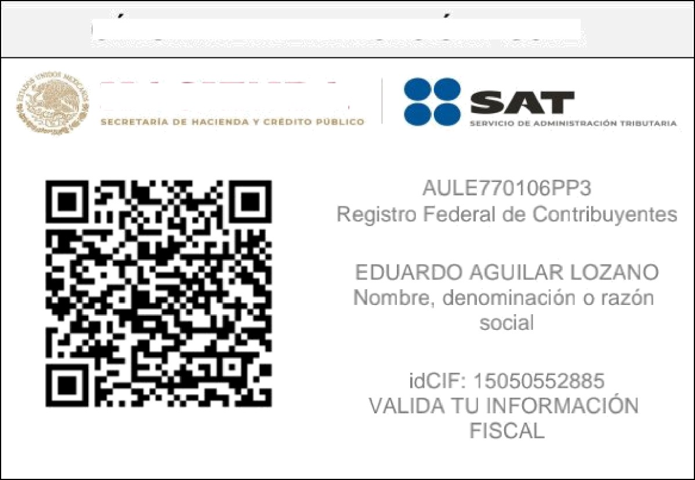AULE77O1O6PP3
CEDULA DE IDENTIFICACION FISCAL
HA CIEN DA

Datos de ldentificaciúin del Contribuyente:
RFC: | AULE7701O6PP3
CURP: | AULE7701O6HOC GZDO7
Nombre (s): | EDUARDO
Primer Apellido: | AGUILAR
Segundo Apellido: | LOZANO
Fecha inicio de operaciones: | 01 DE ENERO DE 2007
Estatus en el padrón: | ACTIVO
Fecha de último cambio de estado: | 12 DE OCTUBRE DE 2O1O
Nombre Comercial:

Datos del domicilio registrado
Código Postal:68443 | Tipo de Vialidad:
Nombre de Vialidad: DOM CONOCIDO | Número Exterior: SN
Número Interior: | Nombre de la Colonia: SAN ANTONIO EL ENCINAL
Nombre de la Localidad: | Nombre del Municipio  BAUTISTA TUXTEPEC | o | Demarcación | Territorial: | SAN | JUAN
Nombre de la Entidad Federativa: OAXACA | Entre Calle:

HACIEN DA oppo

C Oct XCÉO
Página [1] de [2]



